操作手册

ARTEMIS狩猎女神 功率放大器
标准版本

TSAKIRIDIS
D E V I C E S
希腊神曲胆机

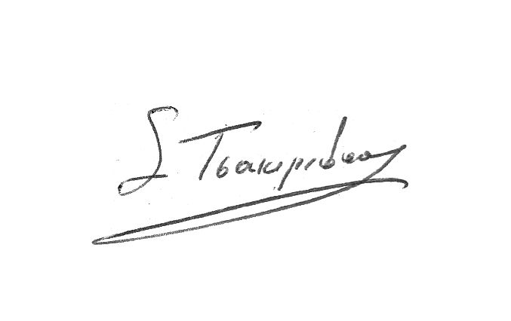
Sofia Tsakiridou
Tsakiridis Devices

感谢你购买 Artemis狩猎女神 功率放大器。

Artemis每声道使用两只 12AT7 管作为驱动级（V5 到 V8）。功率管为EL34（V1 到 V4），每声道输出 35W。

前面板只有电源开关按钮。

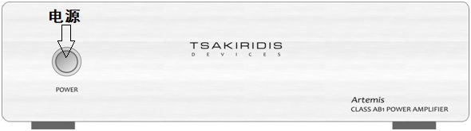

后面板有扬声器接线柱和RCA 输入端子。另一侧为带电源保险丝的电源插座。请注意RCA插座上方为右声道、下方为左声道。

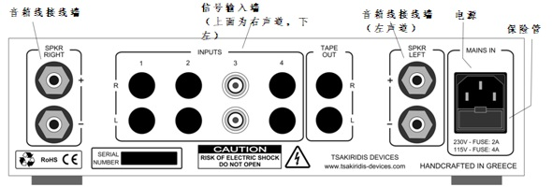

在放大器的顶部有：Feedback反馈量选择开关（NF/LF），放大模式选择开关（Ultralinear超线性/ Triode三极管），用于调整功率管偏置电流的插孔，以及一个LCD显示屏。

反馈量的选择，使你可以选择正常反馈（NF）或低反馈（LF）。将开关设置为你最喜欢的，可以在功放运行时进行选择。

放大模式选择可在Triode三极管 和Ultralinear超线性 模式之间切换。三极管模式功率输出会降低30%-35%。

重要提醒

如果你想改变放大模式，请在关闭电源的前提下进行操作。在切换过程中会涉及到高电压和高电流，开机状态下调整可能会对放大器造成损害。

有关偏置电流调整插座的详情，见“调整偏置”部分，包括LCD显示屏部分。

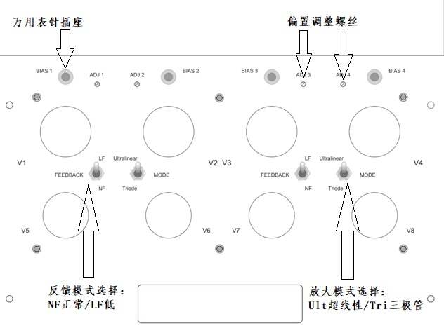

安装设置：

请将放大器放置在通风良好的位置。

然后，开始安装电子管。

将电子管插入管座V1至V8中。电子管上贴有编号，要插入相应的管座。因为每只电子管的偏置电流都是厂家在特定位置调整的，如果不按规定的编号安装，就必须重新调整每每只电子管的偏压。建议：安装完毕后，将编号贴纸小心揭下来贴在电子管的包装盒子上。

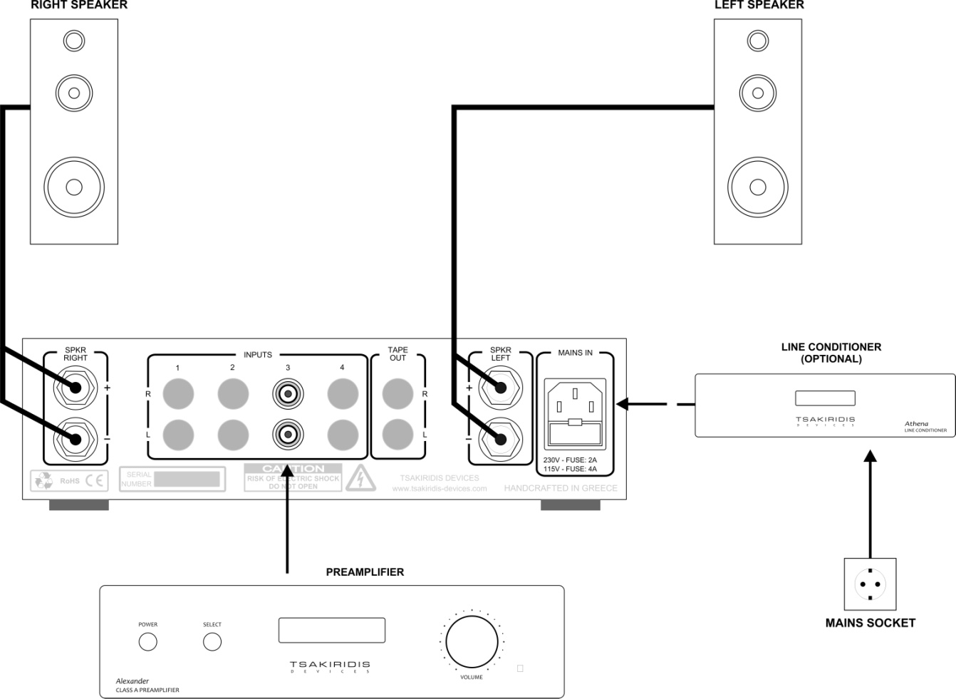

接线：

请将前级放大器，或带有可变音量控制的音源设备的RCA输出端连接至本放大器的RCA输入端子，音箱连接至喇叭线端。电源线插入220V市电墙插。建议使用Tsakiridis-devices的电源处理器（型号为Athena雅典娜 及 超级雅典娜），提供更纯净的电源供应。

重要提示:

切勿空载运行放大器。

切勿在放大器工作时插拔任何电缆。

安装接线完毕，开启音源及前级，然后开启放大器，就可欣赏音乐了。

提示:
所有电子管放大器都需要时间来达到其最佳工作温度。 因此，我们建议您在欣赏前至少让放大器“预热”15分钟。 请在将音量控制为最小的情况下进行预热。

偏置调整

放大器在发货前厂家已经调整妥善电子管偏置，所以在初次安装功率管时，请按编号顺序插入管座。最好是每六个月检查一次偏置，以确保一切正常。

在 Artemis狩猎女神 的 LCD 显示屏上，您可以观察到通过功率管的电流读数，如图所示。

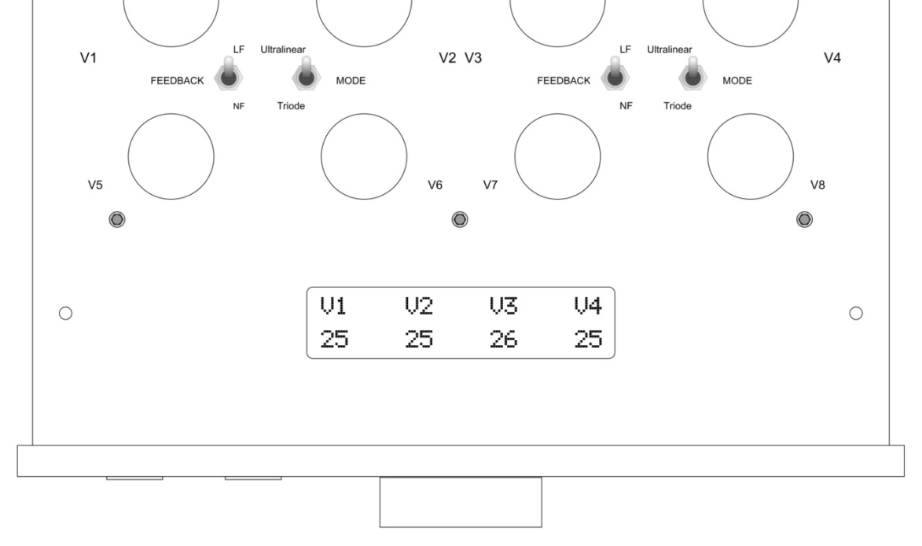

(功率电子管偏置读数)

当功放播放音乐时，这些数值会不断变化。要在LCD上读取空载偏置电流，功放的输入端必须没有音频信号。

如果显示屏上的电流读数与建议的数值不同（见表1），或者由于任何原因，例如更换了电子管，你必须执行以下程序来调整功率管的偏置电流(bias) 。

步骤如下：

关闭向放大器提供音频信号的前级放大器。在偏置调整过程中，放大器的输入端不能有音频信号。扬声器必须正确连接到放大器。

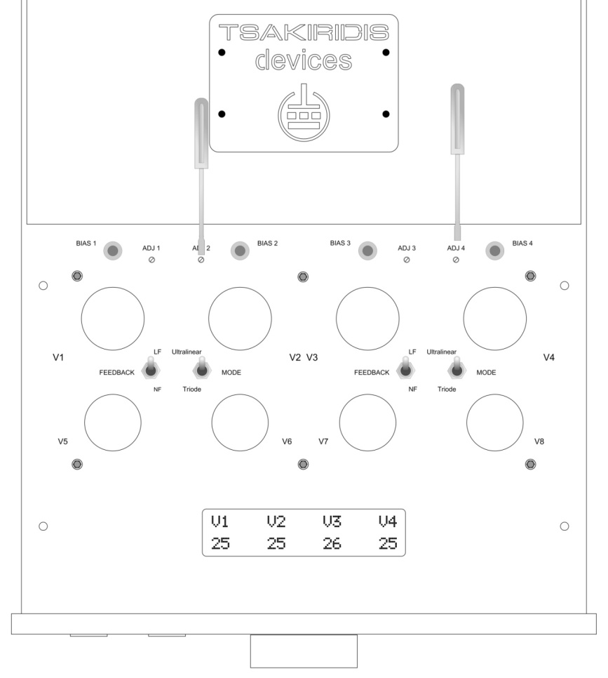

(图 6)

V1～V4为4只功率电子管。在它们下面有一个读数（其值可能略有变化），为通过相应功率管的电流，单位为 mA毫安。

放大器顶部靠近功率管处有 4 个小孔，上面标有 ADJ1 至 ADJ4。

使用小平头螺丝批按（图 6）所示调整每个电子管的电流，直到获得正确值（见表 1）。

让放大器运行 15 分钟，然后根据需要重复调整过程。开启您的前级放大器，运行一小时，然后再次检查偏置。调整过程完成！

重要提示：

千万不要在有音频信号输入的情况下尝试调整偏压。这可能导致错误的偏压，并对电子管和放大器造成损害。

电子管型号 | 偏置电流
EL34 | 18-22mA
6550 | 23-27mA
KT88 | 23-27mA
KT90 | 28-32mA
KT120 | 33-37mA
KT150 | 38-42mA

(表1：偏置电流)

保修：
自购买之日起，TSAKIRIDIS DEVICES 为其所有产品提供五年保修。
请注意，未经授权的改动或维修将使保修失效。

重要提示：
本保修不包括电子管。

Artemis狩猎女神 电子管功率放大器:
2x35W 4x12AT7 驱动级电子管 及 4xEL34 功率放大电子管

技术指标
削波失真
1 Watt / 40Hz | 0.39%
1 Watt / 1kHhz | 0.38%
1 Watt / 20kHz | 0.75%
10 Watt / 40 Hz | 0.79%
10 Watt / 1 kHz | 0.45%
10 Watt / 10 kHz | 1.70%
互调失真
60Hz / 7000Hz R=1/4
1 Watt | 2.10%
10 Watt | 4.90%
频率响应
1 Watt -3db | 5Hz – 80kHz
10 Watt -3db | 7Hz – 75kHz
20Hz to 20kHz < 0.2db
上升沿 | 4us (10kHz)
信噪比 | 85db
输入阻抗 | 47kΩ
输出阻抗 | 6Ω
输入灵敏度 | 350mV r.m.s.
能量 | 150 Joule
功率消耗
Artemis Standard | 100W
重量 | 20kgr
尺寸 (宽x深x高) | 28.5x48x20 cm

技术规格如有更改，恕不另行通知。

